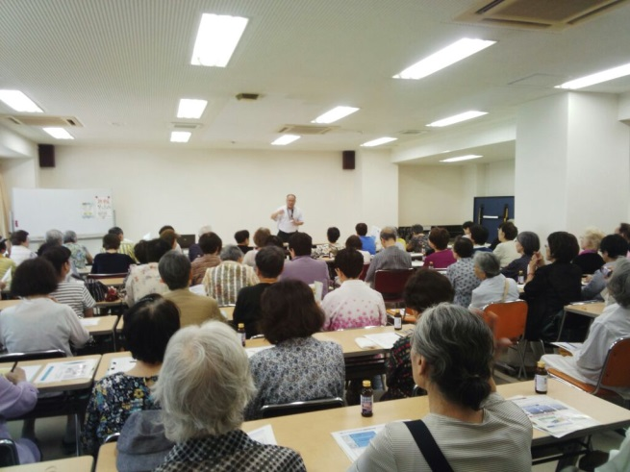
森之宮第２団地８号棟集会所 熱中症予防セミナー 約100名 【28.7.5(火)10:00～】

